# PART1 项目报告：提升面试竞争力的制胜法宝

## 1、什么是数据分析报告?

### 数据分析的本质

从大量信息中提取出规律、共性等关键信息，为正确的决策提供依据

### 数据分析报告是什么

* 简单来说，呈现数据分析的过程和结果的一种文档
* 换句话说，根据分析目标针对某些业务问题进行数据分析，分析研究原因、本质和规律，并得出结论、提出解决问题的一种呈现应用文体

## 2、为什么写数据分析报告?

用场景来介绍，假如你是在校学生

面试时，你一问三不知，不清楚各类工具和模型的适用范围，也不知道数据报告的内容

**根本原因在于**，你没有办法在最短时间内向招聘者展示，你能够胜任数据分析这项工作

一份数据分析报告能够给你带来什么？

* 写数据分析报告的过程本身是你**融入行业、检验相关技能**的大好机会
* 训练你的数据思维、梳理整个业务的底层逻辑
* 一份优秀的数据分析报告可以增加你的面试通过率

## 3、数据分析的专业简历?

递交一份数据分析报告

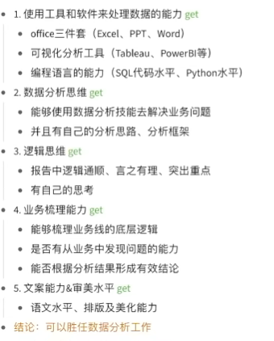

## 4、数据分析报告的类型?

### 日常数据分析报告(日常工作报告)

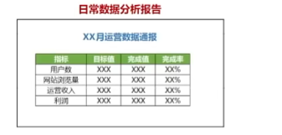

#### 报告类型

* 日报、周报、月报、季报、年报的形式，定期对某个业务场景进行数据分析为主
* 主要反映日常业务执行情况，活动、拉新、渠道等不同维度反应业务目前现状的数据支撑。并分析影响和原因的一种分析报告。
* 通常是⼀种描述统计类报告，对业务数据进⾏⽇常展现，本周的销售额是多少、平均每天的⽤户流失是多少，同⽐环⽐增⻓多少等，这种报告主要描绘发⽣了什么事情、为什么发⽣，通过对事实的现象和原因进⾏分析和判断，预测未来会发⽣什么，给出可⾏性建议，不求最深但求最全！

#### 主要特点

* 具备⼀定的时效性、涵盖核⼼指标、反映业务情况、快速出具结果
  + 列明重点关注的数据指标
  + 波动异常的数据，注明原因
  + 对于近期关注的重点动作注明进展
* 这类分析要求做数据分析的⼈员要贴合业务场景，搭建起来符合业务场景的指标体系，以实现对业务⼈员在从事业务活动中的数据⽀撑，才能帮助决策者掌握业务线的最新动态

#### 例子

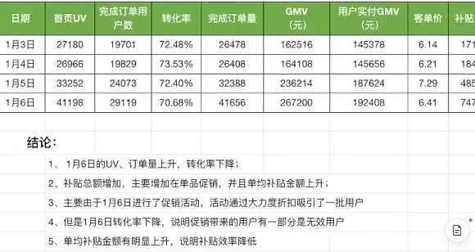

#### 呈现形式

* Excel
  + 优点：简单、移植性强
  + 缺点：排版布局易受到版本和系统的限制，出现乱码
* 内部分享⽹站（钉钉、⻜书等）
  + 优点：保密，分享能⼒强，同事之间传递⽅便
  + 缺点：受限于地址，在某些环境可能⽆法访问

### 专题分析报告

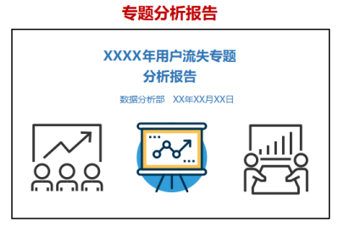

#### 报告类型

* 此类分析报告⼀般没有固定的时间周期，会有⼤⽅向的⽬标，即对社会经济
* 现象的某⼀⽅⾯或某⼀问题进⾏专⻔研究的⼀种数据分析报告。主要是为决策者制定某项政策、解决某个问题提供决策参考和依据。

#### 主要特点

* **内容单⼀，重点突出，集中精⼒解决主要的问题**
* 包括对问题的具体描述、原因分析和提出可⾏的解决办法
* 这类分析要求做数据分析的⼈员需要对业务有深⼊的认识和了解、有较强的数据思维能⼒、数据敏感度，通过专题分析深⼊分析，挖掘问题，往往对业务的增⻓产⽣意想不到的促进效果

#### 例子

电商销量异常分析，活跃数据异常分析，⽤户流失分析。提升⽤户转化率分析

#### 呈现形式

* PPT

主要特点：美观简洁、易于呈现图表和结论，但是对撰写⼈员有⾼度的语⾔能⼒要求

* WORD/PDF

主要特点：有条理、逻辑清晰的撰写出详细的分析报告，但是对撰写⼈员有较⾼的书写能⼒要求，且耗费时间⻓

### 综合性分析报告

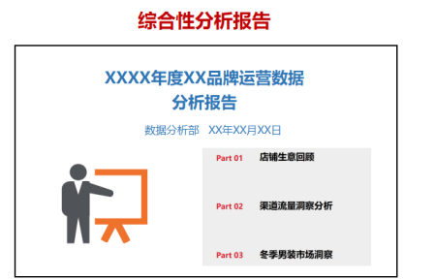

#### 报告类型

* 此类分析报告⼀般是全⾯评价⼀个地区、单位、部⻔业务或其他⽅⾯发展情况的⼀种数据分析报告
* 主要是从宏观⻆度反映指标之间关系，并站在全局⾼度反映总体特征，做出总体评价

#### 主要特点

分析维度较为全⾯，系统地分析指标体系的基础上，考察现象之间的内部联系和外部联系

#### 例子

⼈⼝普查报告，某企业运营分析报告

# PART2 优秀的项目报告是怎么样的

## 1、HR眼中的优秀数分报告是怎么样的？

HR如何查看应聘者简历

* 初筛 —— 教育背景、工作、实习经历、语言能力等区块重点关键词
* 精筛 —— 30-60S内匹配岗位关键需求和简历内容(包含简历项目)，匹配度最高的、印象比较深刻的标记邀约

在一分钟内抓住HR眼球的数据分析报告是优秀的

## 2、优秀的数分报告应该包含哪些要素？

### 1、架构分析、主次分明

⼀份架构清晰、主次分明的数据分析报告，能帮助HR在有限时间内迅速掌握报告要表达的内容，也就是能降低HR的阅读成本，增加信息的传递效率。

* 总框架：总——分——总

在实际⼯作中，数据分析报告有其特定的结构，但是这种结构不是⼀成不变的，不同的分析师、不同的⽼板、不同的客户、不同性质的数据分析，最后呈现的报告可能会有不同的结构。最经典的报告结构还是“总——分——总”的结构。这个听起来有点⽼⽣常谈，但是亲测是最实⽤的。

如：

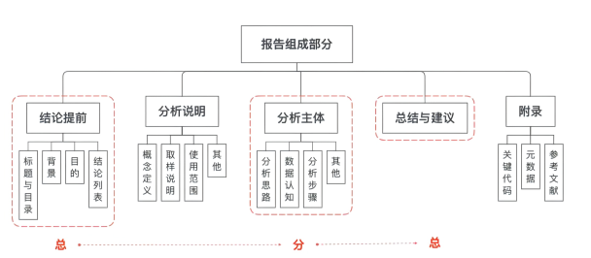

对于数据分析报告来说，⾏⽂结构应该是先重要后次要，先全局后细节，先结论后原因，先结果后过程。

### 2、精简干练、直接确切的标题页

标题⻚就是要写明报告的题⽬

#### 标题写作要点——精简干练、意思到位

⼀般是⼀两⾏内完成，不超过20个字

有时可以采⽤主标题+副标题的形式进⾏展示

##### 标题常用类型

* + 解释基本观点型

这类标题⼀般使⽤观点句来表示，点名报告的基本观点

* + - 《数据分析师是21世纪最性感的⼗⼤职业之⼀》
    - 《短视频业务是公司发展的重要⽀柱》
    - 《电信⾏业是互联⽹发展的基⽯》
  + 概括内容型

这类标题重在叙述数据反应的基本事实，概括分析报告的主要内容，让读者⼀眼抓住全⽂中⼼

* 《我司总体销售额⽐去年增⻓50%》
* 《2022年公司整体业务运营状况良好》
* 《疫情影响下，在线教育⾏业跌宕起伏》
  + 交代分析主题型

这类标题主要⽤来反映分析对象、范围、时间、⽅法、内容等情况，并不点明分析师的观点

* 《开辟公司新业务的途径》
* 《2022年度运营分析》
  + 提出问题型

这类标题以设问的⽅式提出报告所要分析的对象，引起读者的注意和思考

* 《客户流失到哪⾥去了？》
* 《开辟公司新业务的途径有哪些？》
* 《疫情影响下，在线教育⾏业该何去何从？》

##### 标题的制作要求 —— 直接、确切、简洁

* 直接：如果想要⼀眼抓住读者的眼球，很重要的⼀点就是直截了当、开⻔⻅⼭，所以标题的制作宗旨就是让读者⼀看标题就能明⽩数据分析报告的基本精神，加快读者对报告内容的理解
* 确切：要做到上述情况，标题就需要做到⽂题相符，恰如其分地表现分析报告的内容和对象的特点
* 直接：标题具备⾼度概括性，使⽤较少的⽂字集中、准确、简洁的进⾏表述，直接反应分析报告的主要内容和基本精神

##### 标题的艺术性 —— 锦上添花

* 千篇⼀律的标题，读者容易“审美疲劳”，⽐如《关于XXX的调查分析》、《对XXX的分析》
* 新鲜活泼、独具特⾊的标题，更容易获得读者的关注，⽐如《我的市场我做主》、《疫情⿊天鹅，多歧路安在？》
* 通常，⽐较有艺术性的标题还会配副标题，来补充说明报告的分析内容

### 3、长度适中、信息丰富的目录

想要展示报告的丰富程度，⽬录是必不可少的部分

#### 目录的写作要求

* 展示出报告的分析思路
* 不能过于简练，也不能过于冗长
* 对于HR来说，通常没有时间仔细阅读完整的报告，他们只能在有限的时间里面去关注报告传递出来的整体感受
* ⽽⽬录是传递整体感受很重要的⼀部分

### 4、包含分析背景、⽬的和思路的前沿

前沿是分析报告的重要组成部分，主要包括分析背景、⽬的、思路等内容

* 为什么要展开此次分析？有何意义？
* 通过此次分析主要解决什么问题？达到什么⽬的？
* 如何展开此次分析？主要通过哪⼏⽅⾯开展？

#### 分析背景

这⼀部分内容就是让读者对整个分析研究的背景有所了解

主要传递此次分析的主要原因、分析的意义及其他相关信息（⾏业发展状况等）

#### 分析目的

这⼀部分内容就是让读者了解开展此次分析能带来什么效果？可以解决什么问题？通常分析⽬的会和分析背景合⼆为⼀，写在⼀⻚上

#### 分析思路

分析思路⽤来指导数据分析师如何进⾏完整的数据分析，也就是主要确定需要分析的内容、⽅法。分析思路是体现数据分析技能⽔平的主要部分掌握了多少⼯具，会哪些分析⽅法等等都需要在分析思路这⼀部分进⾏粗略展示。

### 5、条理清晰、数据详实、分析合理的正文（施工中）

正⽂是数据分析报告的核⼼部分，需要在这⼀部分系统全⾯地表述数据分析的过程与结果

#### 主要特点

##### 报告最长的主体部分

正⽂部分主要是展开论题，对论点进⾏分析论证，是撰写者表达⾃⼰⻅解和研究成果的重要部分，所以它会占据整个报告的绝⼤部分篇幅

##### 包含所有的数据分析事实和观点

##### 数据图表和相关的文字结合分析

⼈都是视觉动物，为了增加可读性，图表和⽂字的结合有助于吸引读者

##### 正文各部分具有逻辑关系

#### 撰写宗旨

##### 核心结论先行、有逻辑有依据

* 结论求精不求多

⼤部分情况下，数据分析是为了发现问题。报告围绕分析的背景和⽬的以及要解决的问题，给出明确的答案和清晰的结论。简的结论能降低读者的阅读⻔槛，但是结论或主题太多会让⼈不知所云，不知道要表达什么。**100个结论 = 0**

* 分析结论⼀定要基于紧密严谨的数据分析推导过程，

尽量不要有猜测性的结论太主观的结论就会失去说服⼒，连⾃⼰都没有把握的结论千万不要在报告⾥误导别⼈

当然这也不是说你不能在报告⾥⾯写猜测性的结论，如果在实际情况下，部分合理的猜测找不到直观可⾏的验证，在给出猜测性结论的时候，⼀定是基于合理的、有部分验证依据前提下，谨慎地给出结论，并且说明是猜测如果在条件允许的前提下可以通过调研/回访的⽅式进⾏论证

* 不回避 “不良结论”

在数据准确、推导合理的基础上，如果你发现产品或业务上存在⼀些问题，那么你要勇敢的把它写出来，并直击痛点